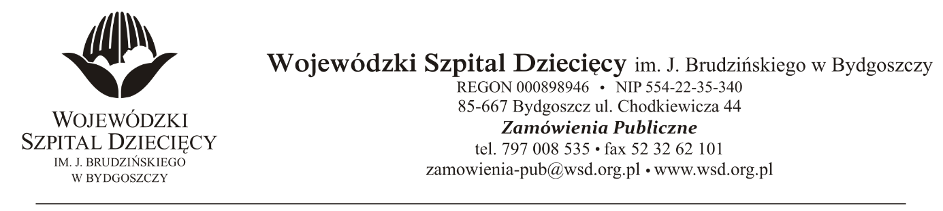
Bydgoszcz, dn. 08.10.2021r.
Nr sprawy: 18 / 2021 / TP
Do Wykonawców:
Dotyczy: postępowania o udzielenie zamówienie publicznego w trybie podstawowym na dostawy preparatów i testów chemicznych, opakowań sterylizacyjnych oraz innych materiałów stosowanych w procesach sterylizacyjnych dla Wojewódzkiego Szpitala Dziecięcego w Bydgoszczy.
INFORMACJA Z OTWARCIA OFERT
Zamawiający na podstawie art. 222 ust. 5 ustawy z dnia 11 września 2019 roku Prawo zamówień publicznych (Dz. U. z 2021 r. poz. 1129) przekazuje poniżej informacje z otwarcia ofert:
Do upływu terminu składania złożono: 10 ofert (kwoty brutto):
- AESCULAP CHIFA Sp. z o.o., ul. Tysiąclecia 14, 64-300 Tomyśl, acp_zamowienia.publiczne@bbraun.com
Pakiet nr 18 – Plomby do kontenerów narzędziowych - kwota brutto: 2.700,00zł.
- LIBELI Janusz Biś, ul. Nasienna 3, 44-120 Pyskowicebfratczak@libeli.pl
Pakiet nr 15 – Etykiety do drukarek, kalka - kwota brutto 2.245,98zł.
- STERIGAT SP. Z O. O., UL. ZAŚCIANKOWA 50/1 , 02-989 WARSZAWA, przetargi@sterigat.pl
Pakiet nr 1 – Torebki papierowo-foliowe płaskie, zgrzewalne, rękawy papierowo-foliowe płaskie ze wskaźnikiem sterylizacji parą i tlenkiem etylenu - kwota brutto: 19 193,76zł.
Pakiet nr 3 – Testy, opakowania do sterylizacji plazmowej - kwota brutto 1.233,57zł.
Pakiet nr 9 – Testy chemiczne - kwota brutto 3.690,00zł.
Pakiet nr 14 –Testy kontroli zgrzewu - kwota brutto: 1.491,38zł.
Pakiet nr 18 – Plomby do kontenerów narzędziowych - kwota brutto: 2.091,00zł.
Pakiet nr 21 – Testy kontroli mycia maszynowego i ultradźwiękowego - kwota brutto: 20.711,97zł.
Pakiet nr 22 – Koperty do archiwizacji dokumentacji, pisaki do opisywania pakietów - kwota brutto : 701,10zł.
- INFORMER MED. Sp. z o.o., Ul. Winogrady 118, 61-626 Poznań
Pakiet nr 2 – Opakowania sterylizacyjne - kwota brutto 5.188,43zł.
Pakiet nr 9 – Testy chemiczne - kwota brutto 4.083,60zł.
Pakiet nr 10 – Testy, wskaźniki, papier do drukarek, taśma do zgrzewarek - kwota brutto 16.786,57zł.
Pakiet nr 14 –Testy kontroli zgrzewu. - kwota brutto 1.014,75zł
Pakiet nr 17 –Naboje do sterylizacji plazmowej - kwota brutto 5.346,00zł.
Pakiet nr 18 – Plomby do kontenerów narzędziowych - kwota brutto 1.045,50zł.
Pakiet nr 21 – Testy kontroli mycia maszynowego i ultradźwiękowego - kwota brutto 5.313,60zł.
Pakiet nr 22 – Koperty do archiwizacji dokumentacji, pisaki do opisywania pakietów. - kwota brutto 1.131,60zł.
- SUTURA MED. SP. Z O., ul. Mała Odrzańska 21/2, 70-535 Szczecin, przetargi@suturamed.pl
Pakiet nr 5 – Preparaty chemiczne II - kwota brutto 3.196,80zł.
Pakiet nr 8 – Preparaty chemiczne III - zł kwota brutto 41.711,46zł.
Pakiet nr 23 – Fartuchy niesterylne jednorazowego użytku - kwota brutto 10.800,00zł.
- DOBROMED Grzegorz Dobrowolski, ul. Wiśniowa 27, 05-800 Pruszków, g.dobrowolski@dobromed.pl
Pakiet nr 15 –Etykiety do drukarek, kalka - kwota brutto 4.284,09zł.
- ABENA Polska Sp. z o.o., ul. Nowa 15, Łozienica 72-100 Goleniów, biuro@abena.pl
Pakiet nr 23 – Fartuchy niesterylne jednorazowego użytku - kwota brutto 11.512,80zł.
- 3M POLAND SP. Z O.O., al. Katowicka 117 Kajetany, 05-830 Nadarzyn, przetargi@mmm.com
Pakiet nr 6 – Naboje do sterylizacji tlenkiem etylenu, wskaźniki biologiczne, testy chemiczne do tlenku etylenu - kwota brutto 5.738,28zł.
Pakiet nr 12 –Wskaźniki biologiczne do kontroli procesów sterylizacji parowej - kwota brutto 17.712,00zł.
Pakiet nr 16 –Wskaźniki biologiczne -plazma - kwota brutto 2.285,96zł.
Pakiet nr 24 – Testy pozostałości białkowych - kwota brutto 615,00zł.
- ARNOMED SP. Z O.O., UL. KOLEJOWA 24 55-081 MIETKÓW, przetargi@arnomed.pl
Pakiet nr 18 – Plomby do kontenerów narzędziowych - kwota brutto 1.414,50zł.
- Schulke Polska Sp.z o.o, Al. Jerozolimskie 132; 02-305 Warszawa, zamowienia.publiczne@schuelke.com
Pakiet nr 3 – Testy, opakowania do sterylizacji plazmowej - kwota brutto 171,72zł
Pakiet nr 11 – Preparaty chemiczne IV - kwota brutto 2.454,11zł.
Pakiet nr 13 – Preparaty chemiczne V - kwota brutto 6.350,40zł.
Pakiet nr 19 – Preparaty chemiczne VI - kwota brutto 6.355,80zł.
Pakiet nr 20 – Preparaty chemiczne VII - kwota brutto 2.771,28zł.
Pakiet nr 25 – Preparaty chemiczne do myjni endoskopowej i akcesorii endoskopowych - kwota brutto 6.033,96zł.
z up. Dyrektora
Wojewódzkiego Szpitala Dziecięcego
im. J. Brudzińskiego w Bydgoszczy
Z-ca Dyrektora ds. Administracyjno-Technicznych
mgr inż. Jarosław Cegielski

